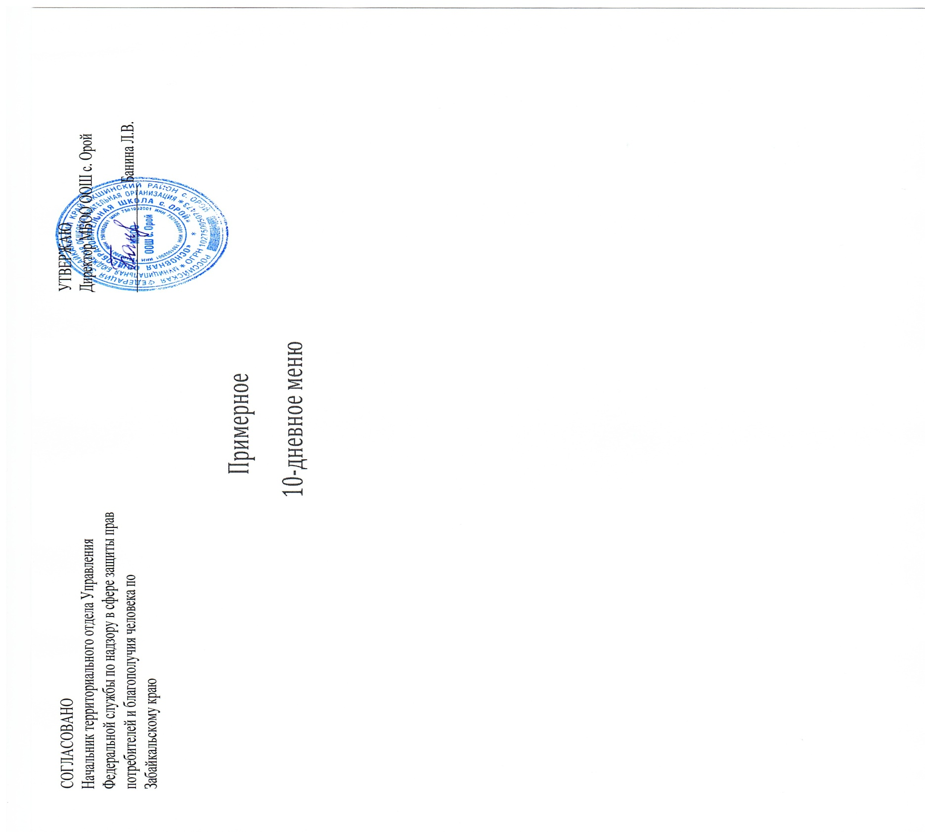

**Первый день**

***Завтрак***

|  |  |  |  |  |  |  |
| --- | --- | --- | --- | --- | --- | --- |
| Наименование блюд | Выход | Белки | Жиры | Углеводы | Энергетическая ценность (ккал) | № рецептуры |
| Каша молочная рисовая с маслом сливочным | 180/5 | 11,04 | 15,36 | 53,16 | 394,8 | 184 |
| Бутерброд (хлеб пшеничный, масло сливочное) | 50/10 | 2,032 | 8,608 | 0,44 | 129,1 | 153 |
| Какао с молоком | 200 | 4,62 | 3,94 | 31,24 | 177,56 | 274 |
| ***Всего:*** |  | ***17,692*** | ***27,908*** | ***79,04*** | ***701,46*** |  |

***Обед***

|  |  |  |  |  |  |  |
| --- | --- | --- | --- | --- | --- | --- |
| Наименование блюд | Выход | Белки | Жиры | Углеводы | Энергетическая ценность (ккал) | № рецептуры |
| Салат из свежих огурцов | 80 | 0,64 | 3,6 | 2,4 | 44 | 13 |
| Суп лапша домашняя на курином бульоне | 200 | 2,26 | 3,46 | 10,54 | 82,66 | 66 |
| Курица отварная | 80 | 19,76 | 15,28 | 9,28 | 248,8 | 120 |
| Рис отварной | 150 | 3,75 | 3,54 | 37,62 | 201 | 169 |
| Компот из сухофруктов витаминизированный | 200 | 1 | 0,06 | 27,5 | 110 | 278 |
| Хлеб пшеничный | 100 | 6 | 2,4 | 40,8 | 49,2 |  |
| Фрукты свежие (мандарин) | 150 | 1,2 | 0,3 | 11,25 | 57 |  |
| ***Всего:*** |  | ***34,61*** | ***28,64*** | ***218,43*** | ***748,66*** |  |
| ***Итого:*** |  | ***52,302*** | ***56,548*** | ***218,43*** | ***1450,12*** |  |

**Второй день**

***Завтрак***

|  |  |  |  |  |  |  |
| --- | --- | --- | --- | --- | --- | --- |
| Наименование блюд | Выход | Белки | Жиры | Углеводы | Энергетическая ценность (ккал) | № рецептуры |
| Каша манная молочная жидкая | 180 | 54 | 7,38 | 26,37 | 193,5 | 132 |
| Пряник | 25 г | 1,2 | 0,7 | 19,425 | 83,95 |  |
| Чай с сахаром + лимон | 200 | 0,4 | 0,1 | 15,06 | 60,66 | 864 |
| Хлеб пшеничный | 40 | 3,34 | 0,32 | 19,68 | 94 |  |
| ***Всего:*** |  | ***58,94*** | ***8,5*** | ***80,535*** | ***432,11*** |  |

***Обед***

|  |  |  |  |  |  |  |
| --- | --- | --- | --- | --- | --- | --- |
| Наименование блюд | Выход | Белки | Жиры | Углеводы | Энергетическая ценность (ккал) | № рецептуры |
| Салат из свежих помидоров и огурцов | 100 | 0,61 | 4,86 | 2,06 | 54,76 | 560 |
| Суп картофельный с бобовыми с гренками | 200 | 6,4 | 3,54 | 25,46 | 161,34 | 63 |
| Сосиски отварные | 47 | 4,747 | 10,011 | 0,4042 | 109,98 | 119 |
| Картофельное пюре | 150 | 3,1 | 5,1 | 26,2 | 159 | 216 |
| Компот из сухофруктов витаминизированный | 200 | 1 | 0,06 | 27,5 | 110 | 278 |
| Хлеб пшеничный | 80 | 6,68 | 0,64 | 39,36 | 188 |  |
| Фрукты свежие (яблоко) | 200 | 0,8 | 0,8 | 19,6 | 94 |  |
| ***Всего:*** |  | ***23,337*** | ***25,011*** | ***140,5842*** | ***877,08*** |  |
| ***Итого:*** |  | ***82,277*** | ***33,511*** | ***221,1192*** | ***1309,19*** |  |

**Третий день**

***Завтрак***

|  |  |  |  |  |  |  |
| --- | --- | --- | --- | --- | --- | --- |
| Наименование блюд | Выход | Белки | Жиры | Углеводы | Энергетическая ценность (ккал) | № рецептуры |
| Яйцо вареное | 1шт | 5,1 | 4,6 | 0,3 | 63 |  |
| Какао с молоком | 200 | 3,4 | 3,9 | 28,1 | 155,6 | 242 |
| Бутерброд (сдоба обыкновенная, масло сливочное) | 30/10 | 2,032 | 8,608 | 0,44 | 129,1 | 153 |
| Йогурт | 150 | 7,5 | 4,8 | 12,75 | 130,5 |  |
| ***Всего:*** |  | ***18,032*** | ***21,908*** | ***41,59*** | ***478,2*** |  |

***Обед***

|  |  |  |  |  |  |  |
| --- | --- | --- | --- | --- | --- | --- |
| Наименование блюд | Выход | Белки | Жиры | Углеводы | Энергетическая ценность (ккал) | № рецептуры |
| Салат из свежей капусты с зеленым горошком | 80 | 3,36 | 7,36 | 4,56 | 97,6 | 9 |
| Щи из свежей капусты с картофелем | 200 | 1,68 | 1,34 | 7,38 | 49,32 | 32 |
| Котлета (из говядины) | 100 | 15 | 12,25 | 8 | 202,5 | 100 |
| Макароны отварные | 150 | 5,475 | 4,17 | 33,255 | 196,305 | 202 |
| Кисель витаминизированный | 200 | 0 | 0 | 11,14 | 49,6 | 332 |
| Хлеб пшеничный | 80 | 6 | 2,4 | 40,8 | 49,2 |  |
| Фрукты свежие (груша) | 200 | 0,8 | 0,6 | 20,6 | 94 |  |
| ***Всего:*** |  | ***32,315*** | ***28,12*** | ***125,735*** | ***738,525*** |  |
| ***Итого:*** |  | ***50,347*** | ***50,028*** | ***167,325*** | ***1216,725*** |  |

**Четвертый день**

***Завтрак***

|  |  |  |  |  |  |  |
| --- | --- | --- | --- | --- | --- | --- |
| Наименование блюд | Выход | Белки | Жиры | Углеводы | Энергетическая ценность (ккал) | № рецептуры |
| Каша молочная пшенная с маслом | 180 | 6,084 | 9,378 | 23,274 | 202,446 | 185 |
| Сыр порционный | 10 | 11,12 | 17,96 | 0,08 | 29,543 | 154 |
| Хлеб пшеничный +масло сливочное | 30/10 | 2,032 | 8,608 | 0,44 | 129,1 | 153 |
| Чай с лимоном | 200 | 0,44 | 0,1 | 15,22 | 61,42 | 867 |
| ***Всего:*** |  | ***34,9*** | ***45,8*** | ***44,8*** | ***697*** |  |

***Обед***

|  |  |  |  |  |  |  |
| --- | --- | --- | --- | --- | --- | --- |
| Наименование блюд | Выход | Белки | Жиры | Углеводы | Энергетическая ценность (ккал) | № рецептуры |
| Салат из свежих помидоров с луком | 80 | 0,9 | 4,5 | 4,8 | 64 | 12 |
| Суп картофельный с мясными фрикадельками | 200 | 5,27 | 2,62 | 7,53 | 70,74 | 776 |
| Гуляш из говядины | 80 | 23,36 | 23,84 | 3,76 | 323,2 | 92 |
| Каша гречневая | 150 | 8,4 | 5,22 | 34,74 | 223,2 | 165 |
| Компот из сухофруктов витаминизированный | 200 | 1 | 0,06 | 27,5 | 110 | 278 |
| Хлеб пшеничный | 80 | 6 | 2,4 | 40,8 | 49,2 |  |
| Фрукты свежие(апельсин) | 200 | 1,8 | 0,4 | 16,2 | 86 |  |
| ***Всего:*** |  | ***46,73*** | ***39,04*** | ***135,33*** | ***926,34*** |  |
| ***Итого:*** |  | ***81,63*** | ***84,84*** | ***180,13*** | ***1623,34*** |  |

**Пятый день**

***Завтрак***

|  |  |  |  |  |  |  |
| --- | --- | --- | --- | --- | --- | --- |
| Наименование блюд | Выход | Белки | Жиры | Углеводы | Энергетическая ценность (ккал) | № рецептуры |
| Каша молочная «Дружба» | 180 | 5,688 | 9,162 | 23,706 | 200,844 | 68 |
| Кисель витамизированный | 200 | 1,4 | 1,6 | 33,1 | 114 |  |
| Хлеб пшеничный | 30 | 2,2 | 0,8 | 15,4 | 75 |  |
| ***Всего:*** |  | ***9,288*** | ***11,562*** | ***72,206*** | ***389,844*** |  |

***Обед***

|  |  |  |  |  |  |  |
| --- | --- | --- | --- | --- | --- | --- |
| Наименование блюд | Выход | Белки | Жиры | Углеводы | Энергетическая ценность (ккал) | № рецептуры |
| Салат из редиса с луком | 80 | 0,88 | 7,92 | 2,4 | 84 | 23 |
| Щи из свежей капусты с картофелем и говядиной | 200 | 1,68 | 1,34 | 7,38 | 49,32 | 32 |
| Макаронник с мясом | 180 | 20,088 | 21,168 | 34,632 | 98 | 209 |
| Хлеб пшеничный | 80 | 6 | 2,4 | 40,8 | 49,2 | 114 |
| Компот из сухофруктов витаминизированный | 200 | 1 | 0,06 | 27,5 | 110 | 278 |
| Фрукты свежие (банан) | 200 | 3 | 1 | 42 | 192 |  |
| ***Всего:*** |  | ***32,648*** | ***33,888*** | ***154,712*** | ***582,52*** |  |
| ***Итого:*** |  | ***41,936*** | ***45,45*** | ***226,918*** | ***972,364*** |  |

**Шестой день**

***Завтрак***

|  |  |  |  |  |  |  |
| --- | --- | --- | --- | --- | --- | --- |
| Наименование блюд | Выход | Белки | Жиры | Углеводы | Энергетическая ценность (ккал) | № рецептуры |
| Суп молочный с макаронными изделиями | 200 | 4,4 | 4,14 | 15,86 | 118,66 | 75 |
| Сыр порционный | 10 | 2,6 | 2,65 | 0,35 | 35,56 |  |
| Хлеб пшеничный | 30 | 2,2 | 0,8 | 15,4 | 75 |  |
| Чай с сахаром + лимон | 200 | 0,44 | 0,1 | 15,06 | 60,66 | 867 |
| ***Итого:*** |  | ***9,64*** | ***7,69*** | ***46,67*** | ***289,88*** |  |

***Обед***

|  |  |  |  |  |  |  |
| --- | --- | --- | --- | --- | --- | --- |
| Наименование блюд | Выход | Белки | Жиры | Углеводы | Энергетическая ценность (ккал) | № рецептуры |
| Салат из свежей капусты с зелёным горошком | 80 | 3,36 | 7,36 | 4,56 | 97,6 | 9 |
| Суп - лапша домашняя | 200 | 2,26 | 3,46 | 10,54 | 82,66 | 66 |
| Тефтели рыбные | 80 | 17,336 | 21,8 | 13,736 | 322 | 87 |
| Картофель отварной | 150 | 2,4 | 4,4 | 29,6 | 122,6 | 214 |
| Компот из сухофруктов витаминизированный | 200 | 0,6 | - | 42,8 | 142,2 | 255 |
| Хлеб пшеничный | 80 | 6 | 2,4 | 40,8 | 49,2 |  |
| Фрукты свежие (мандарин) | 100 | 0,8 | 0,2 | 7,5 | 38 |  |
| ***Итого:*** |  | ***32,7568*** | ***39,62*** | ***149,536*** | ***854,26*** |  |
| ***Всего*** |  | ***42,3968*** | ***47,31*** | ***196,206*** | ***1144,14*** |  |

**Седьмой день**

***Завтрак***

|  |  |  |  |  |  |  |
| --- | --- | --- | --- | --- | --- | --- |
| Наименование блюд | Выход | Белки | Жиры | Углеводы | Энергетическая ценность (ккал) | № рецептуры |
| Биточки манные | 180 | 7,182 | 9,594 | 25,956 | 349,11 | 250 |
| Кисель | 200 | 0 | 0 | 11,14 | 49,6 | 332 |
| Хлеб пшеничный | 30 | 2,2 | 0,8 | 15,4 | 75 |  |
| Чай с сахаром | 200 | 0,44 | 0,1 | 15,22 | 61,42 | 867 |
| Баранки сдобные | 25 | 2,075 | 2 | 15,1 | 87 |  |
| ***Итого:*** |  | ***11,897*** | ***12,494*** | ***82,816*** | ***622,13*** |  |

***Обед***

|  |  |  |  |  |  |  |
| --- | --- | --- | --- | --- | --- | --- |
| Наименование блюд | Выход | Белки | Жиры | Углеводы | Энергетическая ценность (ккал) | № рецептуры |
| Салат из помидоров с огурцами | 80 | 0,56 | 5,92 | 2,32 | 64,8 | 14 |
| Суп с рыбными консервами | 200 | 6,88 | 6,72 | 11,46 | 133,8 | 87 |
| Жаркое по-домашнему | 200 | 15 | 16,134 | 16,226 | 270,66 | 98 |
| Компот из сухофруктов витаминизированный | 200 | 1 | 0,06 | 27,5 | 110 | 278 |
| Хлеб пшеничный | 80 | 6 | 2,4 | 40,8 | 49,2 |  |
| Фрукты свежие (яблоко) | 200 | 0,8 | 0,8 | 19,6 | 94 |  |
| ***Итого:*** |  | ***30,24*** | ***32,034*** | ***117,906*** | ***722,46*** |  |
| ***Всего*** |  | ***42,137*** | ***44,528*** | ***200,722*** | ***1344,59*** |  |

**Восьмой день**

***Завтрак***

|  |  |  |  |  |  |  |
| --- | --- | --- | --- | --- | --- | --- |
| Наименование блюд | Выход | Белки | Жиры | Углеводы | Энергетическая ценность (ккал) | № рецептуры |
| Макароны, запеченные с яйцом | 180 | 8,442 | 8,91 | 2,187 | 226,044 | 23 |
| Кисель | 200 | 0 | 0 | 11,14 | 49,6 | 332 |
| Хлеб пшеничный | 30 | 2,2 | 0,8 | 15,4 | 75 |  |
| Шоколад молочный | 25 | 2,45 | 8,675 | 12,6 | 136,45 |  |
| ***Итого:*** |  | ***13,092*** | ***18,385*** | ***41,327*** | ***487,094*** |  |

***Обед***

|  |  |  |  |  |  |  |
| --- | --- | --- | --- | --- | --- | --- |
| Наименование блюд | Выход | Белки | Жиры | Углеводы | Энергетическая ценность (ккал) | № рецептуры |
| Салат из свежих огурцов | 80 | 0,8 | 4,5 | 3 | 55 | 13 |
| Рассольник домашний | 200 | 1,74 | 4,2 | 10,94 | 89,34 | 57 |
| Курица жареная | 120 | 10,404 | 7,188 | 0,576 | 223,908 | 192 |
| Рис отварной | 150 | 3,75 | 3,54 | 37,62 | 201 | 169 |
| Компот из сухофруктов витаминизированный | 200 | 1 | 0,06 | 27,5 | 110 | 278 |
| Хлеб пшеничный | 80 | 6 | 2,4 | 40,8 | 49,2 |  |
| Фрукты свежие (груша) | 200 | 0,8 | 0,6 | 20,6 | 94 |  |
| ***Итого:*** |  | ***24,494*** | ***22,488*** | ***141,036*** | ***882,48*** |  |
| ***Всего*** |  | ***37,586*** | ***40,873*** | ***182,363*** | ***1369,574*** |  |

**Девятый день**

***Завтрак***

|  |  |  |  |  |  |  |
| --- | --- | --- | --- | --- | --- | --- |
| Наименование блюд | Выход | Белки | Жиры | Углеводы | Энергетическая ценность (ккал) | № рецептуры |
| Запеканка рисовая с творогом | 75 | 15,8 | 11 | 31,896 | 162 | 171 |
| Чай с сахаром | 200 | 0,1 | 0,1 | 16,7 | 63 | 270 |
| Хлеб пшеничный | 30 | 3,6 | 0,9 | 24,1 | 114 |  |
| ***Итого:*** |  | ***19,5*** | ***12*** | ***72,696*** | ***339*** |  |

***Обед***

|  |  |  |  |  |  |  |
| --- | --- | --- | --- | --- | --- | --- |
| Наименование блюд | Выход | Белки | Жиры | Углеводы | Энергетическая ценность (ккал) | № рецептуры |
| Салат из помидоров, огурцов и свежей капусты | 80 | 2,64 | 7,44 | 6,4 | 102,56 | 11 |
| Суп с клёцками | 200 | 8,44 | 3,92 | 9,26 | 142,92 | 779 |
| Рыба запечённая с картофелем | 180 | 13,104 | 10,314 | 13,05 | 203,652 | 607.1 |
| Компот из сухофруктов витаминизированный | 200 | 1 | 0,06 | 27,5 | 110 | 278 |
| Хлеб пшеничный | 80 | 6 | 2,4 | 40,8 | 49,2 |  |
| Фрукты свежие (апельсин) | 200 | 1,8 | 0,4 | 16,2 | 86 |  |
| ***Итого:*** |  | ***32,984*** | ***24,534*** | ***113,21*** | ***694,332*** |  |
| ***Всего:*** |  | ***52,484*** | ***36,534*** | ***185,906*** | ***1033,332*** |  |

**Десятый день**

***Завтрак***

|  |  |  |  |  |  |  |
| --- | --- | --- | --- | --- | --- | --- |
| Наименование блюд | Выход | Белки | Жиры | Углеводы | Энергетическая ценность (ккал) | № рецептуры |
| Каша «Дружба» (рис+пшено) | 180 | 5,688 | 9,162 | 23,706 | 200,844 | 68 |
| Чай с лимоном+сахар | 200 | 1,3 | 1,4 | 18,4 | 103 | 259 |
| Хлеб пшеничный | 30 | 2,2 | 0,8 | 15,4 | 75 |  |
| Конфеты | 25 | 0,975 | 3,65 | 17,5 | 102,375 |  |
| ***Итого:*** |  | ***10,163*** | ***15,012*** | ***75,006*** | ***481,219*** |  |

***Обед***

|  |  |  |  |  |  |  |
| --- | --- | --- | --- | --- | --- | --- |
| Наименование блюд | Выход | Белки | Жиры | Углеводы | Энергетическая ценность (ккал) | № рецептуры |
| Салат из свежих помидоров | 80 | 0,9 | 4,5 | 4,8 | 64 | 12 |
| Суп с крупой | 200 | 2,8 | 4,2 | 13 | 102 | 129а (2) |
| Плов | 180 | 13,554 | 18,234 | 38,7 | 376,794 | 96 |
| Компот из сухофруктов витаминизированный | 200 | 1 | 0,06 | 27,5 | 110 | 278 |
| Хлеб пшеничный | 80 | 6 | 2,4 | 40,8 | 49,2 |  |
| Фрукты свежие (апельсин) | 200 | 1,8 | 0,4 | 16,2 | 86 |  |
| ***Итого:*** |  | ***26,054*** | ***29,794*** | ***141*** | ***787,994*** |  |
| ***Всего*** |  | ***36,217*** | ***44,806*** | ***216,006*** | ***1269,213*** |  |
| ***ИТОГО за смену всего:*** | ***-*** | ***530,36*** | ***486,93*** | ***1984,12*** | ***-*** |  |
| ***Итого за смену соотношение*** | ***-*** | ***1*** | ***1*** | ***4*** | ***-*** |  |

**Рекомендуемая масса порций блюд (в граммах) для детей различного возраста**

|  |  |  |
| --- | --- | --- |
|  |  |  |
| Название блюд | Масса порций в граммах для обучающихся двух возрастных групп | |
|  | с 7 до 10 лет | с 11 лет и старше |
| Каша, овощное, яичное, творожное, мясное блюдо | 150-200 | 200-250 |
| Напитки (чай, какао, сок, компот, молоко, кефир и др.) | 200 | 200 |
| Салат | 60-100 | 100-150 |
| Суп | 200-250 | 250-300 |
| Мясное, рыбное блюдо | 75-120 | 100-120 |
| Гарнир | 150-200 | 180-230 |
| Фрукты | 100 | 100 |

Приложение 6

к СанПиН 2.4.4.2599-10

**Расчеты для проведения C-витаминизации третьих блюд**

|  |  |  |
| --- | --- | --- |
|  |  |  |
| Возраст детей | Количество витамина С мг/ сутки | |
|  | в летние каникулы | в весенние, осенние и зимние каникулы |
| для детей до 10 лет | 20 | 50 |
| для детей 11 лет и старше | 25 | 70 |